**SJPE&D | X Seminário de Jovens Pesquisadores em Economia e Desenvolvimento**

**CONSUMO E ENDIVIDAMENTO DAS FAMÍLIAS BRASILEIRAS: UMA ANÁLISE PARA O PERÍODO ENTRE 2013 A 2022**

Luísa Gisele Böck[1], Ednalva Felix das Neves[2], Sibele Vasconcelos de Oliveira[3], Rita Inês Paetzhold Pauli[4]

**GT:** Eixo 3 – Metodologia, História do Pensamento Econômico e Economia Brasileira

**RESUMO:** O consumo das famílias é considerado o componente mais importante do Produto Interno Bruto (PIB) e do Sistema de Contas Nacional (SCN) de um país, cuja evolução permite compreender a acessibilidade das famílias aos bens e serviços ofertados. Por todas as transformações que a economia brasileira apresentou nos últimos dez anos, o presente estudo propõe-se a analisar os aspectos do consumo e do endividamento das famílias brasileiras no período de 2013 a 2022, considerando as mudanças na política econômica adotada nos distintos governos. Para tanto, realizou-se pesquisa bibliográfica e documental, bem como análise de dados secundários do Instituto Brasileiro de Geografia e Estatística (IBGE), Instituto de Pesquisas Aplicadas (IPEA) e do Banco Central do Brasil (BACEN). Os resultados mostram que, com a chegada da pandemia de Covid-19, os índices de inflação se elevaram, reduzindo os níveis de consumo e recrudescendo o endividamento das famílias brasileiras.

**Palavras-chave**: Consumo Familiar, Covid-19, Endividamento, Pandemia.

**ABSTRACT:** Household consumption is considered the most important component of a country's Gross Domestic Product (GDP) and National Accounts System (NAS), whose evolution allows us to understand the affordability of goods and services for families. Given all the transformations the Brazilian economy has undergone in the last ten years, this study aims to analyze aspects of consumption and indebtedness of Brazilian families from 2013 to 2022, considering changes in economic policy adopted by different governments. To do so, a bibliographic and documentary research was conducted, as well as an analysis of secondary data from the Brazilian Institute of Geography and Statistics (IBGE), the Institute of Applied Economic Research (IPEA), and the Central Bank of Brazil (BACEN). The results show that with the arrival of the Covid-19 pandemic, inflation rates increased, reducing levels of consumption and exacerbating the indebtedness of Brazilian families.

**Keywords**: Household Consumption, Covid-19, Indebtedness, Pandemic.

1. **INTRODUÇÃO**

O consumo das famílias consiste em uma das variáveis mais importantes do Sistema de Contas Nacional (SCN), compondo a demanda final e cuja evolução permite compreender a acessibilidade das famílias[5] aos bens e serviços ofertados. Ressalta-se, ainda, que o consumo das famílias é um dos principais componentes do Produto Interno Bruto (PIB)[6] brasileiro, tendo representado em torno de 60% deste nos últimos anos (Carvalho *et al*., 2016). Os dados atuais mostram que o consumo está em torno de 68% do PIB (IBGE, 2023).

O consumo depende diretamente da renda presente auferida pelas famílias – resultante dos salários, lucros, juros, aluguéis, etc. Uma vez não havendo a renda presente, ou nos casos em que ela seja insuficiente, o consumo pode ocorrer pelo uso de rendas passadas (riquezas acumuladas) ou, ainda, pela expectativa de rendas futuras, por meio do endividamento das famílias (Passos e Nogami, 1998; Rossetti, 2003). Assim, o endividamento pode ser definido como a existência de uma obrigação que será saldada após o pagamento, onde basta contrair a dívida para enquadrar-se como endividado (Carvalho, Sousa e Fuentes, 2017). O endividamento também pode ser o resultado do acúmulo de dívidas, fruto da ação de não pagar o que foi usufruído (Camargos, 2022). Neste caso, mais que o endividamento em si, trata-se da inadimplência, isto é, o não cumprimento com a obrigação de pagar pelo uso de um bem ou serviço no passado, com previsão de pagamento futuro.

Além dos níveis de emprego/desemprego e da renda, o nível de endividamento é influenciado, também, pelo estímulo ao consumo por parte dos incentivos, tais como facilidade ao crédito. Esse maior acesso ao crédito pode melhorar a qualidade de vida do consumidor, trazendo benefícios por facilitar o acesso aos bens e serviços, mas, em determinado ponto, o devedor pode não conseguir responsabilizar-se com as suas obrigações, tornando-se, assim, um endividado (Camargos, 2022; Bortoluzzi *et al*., 2015).

O presente artigo tem como objetivo analisar os aspectos do consumo e do endividamento das famílias brasileiras no período entre 2013 a 2022, período que contou com o final do governo Dilma Rousseff e dos governos alinhados ao pensamento (neo)liberal de Michel Temer e Jair Bolsonaro. Tal espaço temporal ainda foi acometido por uma crise sanitária sem precedentes na atualidade – a Pandemia de Covid-19 – que, além de provocar um grande número de mortes, ocasionou, ainda, sérios impactos às economias dos diferentes países.

Este artigo está dividido em 4 seções, incluindo esta introdução. Na seção 2 é realizada uma revisão da literatura, por meio da qual, faz-se uma breve contextualização da evolução econômica considerando as variáveis relevantes na análise dos últimos dez anos, enfatizando os impactos provocados pela Pandemia de Covid-19 na economia e na sociedade. Na seção 3, é apresentada a metodologia do trabalho, enquanto que na seção 4 são apresentados os resultados obtidos e as discussões a respeito do consumo e do endividamento das famílias brasileiras. Por fim, a última seção traz as considerações finais.

1. **REVISÃO DE LITERATURA**

2.1 ASCENSÃO E RUPTURA DO PADRÃO DE DESENVOLVIMENTO BRASILEIRO (PÓS 2014)

Quanto aos antecedentes em relação ao período de análise proposto para este artigo, vale lembrar que, ao assumir a presidência em 2003, Luís Inácio Lula da Silva manteve o tripé macroeconômico introduzido no segundo mandato de seu antecessor, Fernando Henrique Cardoso, que incluía metas de inflação, câmbio flutuante e superávit primário (Bresser Pereira, 2012). Mesmo com o ainda fraco desempenho do investimento e do crescimento do produto, a expansão do consumo familiar ocorreu em virtude: da expansão das transferências de renda, por meio dos programas assistenciais, das melhorias ao mercado de trabalho (aumento do emprego e valorização do salário mínimo) e expansão do crédito, principalmente às pessoas de menor renda (Gremaud *et al*., 2017).

No segundo mandato do presidente Luís Inácio Lula da Silva, até o surgimento da crise econômica mundial, em 2008, o país estava alcançando a retomada do crescimento, com a expansão dos investimentos e do consumo com relativa estabilidade econômica. Segundo Gremaud *et al*. (2017), esse crescimento proporcionava a melhora das condições de emprego, com redução da taxa de desemprego e aumento da formalização, aumento da renda dos indivíduos e incorporação de novos agentes aos mercados de bens e serviços, além do mercado de crédito que, consequentemente, reforçava ainda mais o mercado consumidor.

Para contornar a crise e estimular a economia, o governo utilizou políticas anticíclicas de estímulo fiscal, com redução de impostos (como IPI de automóveis, eletrodomésticos, materiais de construção, entre outros) e expansão do crédito pelos bancos públicos. Em 2009, tanto o consumo das famílias quanto o investimento, após uma queda, voltaram a se elevar, retomando o crescimento econômico (Gremaud *et al*., 2017).

Dilma Roussef assumiu a presidência, em 2011, herdando, de seu antecessor, o Modelo de Consumo de Massa, que consistia na expansão do consumo das famílias, mediante melhor distribuição e transferência de renda, expansão do crédito do consumidor e fortalecimento do mercado de trabalho, com políticas de valorização do salário-mínimo (Cardoso e Reis, 2022). Esse modelo logo arrefeceu, em razão das baixas taxas de poupança e investimento e da perda dos ganhos de produtividade, o que resultou em limitação da capacidade produtiva e em significativas pressões inflacionárias (Gremaud *et al*., 2017; Bastos, 2017).

Todavia, observou-se uma mudança na condução da política no Governo de Dilma Rousseff. O crescimento econômico baseado na criação de emprego, redução das taxas de desemprego e da ocupação da capacidade ociosa em resposta à ampliação da demanda já não se verificava mais. Assim, em 2015 e 2016, constatou-se a piora de diversos indicadores econômicos, como a queda do produto, o aumento das taxas de inflação e de juros, déficits primário e nominal e elevação da dívida pública em proporção ao PIB (Gremaud *et al*., 2017; Cardoso e Reis, 2022). A Presidenta Dilma Rousseff teve seu segundo mandato interrompido em maio de 2016, com o afastamento e, depois, com o Impeachment em agosto de 2016.

Michel Temer assumiu o mandato com um diagnóstico e propostas de atuação ortodoxas da gestão econômica, diferente do que vinha sendo utilizado pelos governos anteriores. No texto publicado pelo PMDB (2015), partido de Temer, intitulado “Uma ponte para o futuro”, há uma clara guinada às práticas ortodoxas - especialmente, na política monetária e cambial - rompendo com o que era feito pelos governos anteriores. O texto foi interpretado por políticos, pensadores e ativistas de esquerda como uma clara traição ao governo do PT, do qual Temer fazia parte, como vice-presidente da república no governo de Dilma Rousseff. Além disso, Michel Temer interpretou a crise econômica que assolava o país como uma crise oriunda da má gestão da política econômica, em especial, da política fiscal. O texto aponta que um “desajuste fiscal crítico”, que exigiria uma solução “reformas estruturais”.

No Brasil de hoje a crise fiscal, traduzida em déficits elevados, e a tendência do endividamento do Estado, tornou-se o mais importante obstáculo para a retomada do crescimento econômico. O desequilíbrio fiscal significa ao mesmo tempo: aumento da inflação, juros muito altos, incerteza sobre a evolução da economia, impostos elevados, pressão cambial e retração do investimento privado. Tudo isto somado significa estagnação ou retração econômica. Sem um ajuste de caráter permanente que sinalize um equilíbrio duradouro das contas públicas, a economia não vai retomar seu crescimento e a crise deve se agravar ainda mais. Esta é uma questão prévia, sem cuja solução ou encaminhamento, qualquer esforço para relançar a economia será inútil. Nenhuma visão ideológica pode mudar isto (PMDB, 2015).

Como resultado da ortodoxia de Temer, pode-se citar uma das principais amarras da política fiscal: a regra do teto de gastos, em 2016 (BRASIL, 2016). Ademais, considerando que o aumento do salário mínimo resultava em um peso para a dívida pública, no governo Temer foi realizada a reforma trabalhista, em 2017 (BRASIL, 2017; Oreiro e Paula, 2021).

O governo de Jair Bolsonaro sucedeu a Michel Temer em 2018, com a promessa de continuar o programa liberal econômico iniciado por seu antecessor. Com a lógica de austeridade fiscal, aprofundou-se as reformas econômicas, com a reforma da previdência, em 2019 (BRASIL, 2019) e a autonomia do Banco Central (BRASIL, 2021). Todas estas reformas fragilizaram a recuperação da economia brasileira no pós crise do governo Dilma (Cardoso e Reis, 2022; Carneiro, 2019) e criaram o “pano de fundo” para o enfrentamento à crise econômica causada pela pandemia da Covid-19.

1. **A PANDEMIA DE COVID-19 E O IMPACTO NO PIB E NO CONSUMO BRASILEIRO**

Em meio ao governo de Jair Bolsonaro, em 2020, o Brasil foi assolado pela pandemia de Covid-19. Exatamente no momento em que o país já vivenciava uma crise econômica e política que retardavam sua recuperação, marcada pela fragilização das instituições democráticas, a eliminação ou o sucateamento de direitos adquiridos no passado, a devastação do meio ambiente, a desindustrialização, o mercado de trabalho e o serviço público cada mais desregulamentados e sucateados, a política econômica restritiva, a elevação da pobreza e da miséria na população etc.

Negando a gravidade do vírus, o então presidente, seguido por quase toda sua equipe do poder executivo, contrapunha-se contra as recomendações de cientistas e da própria Organização Mundial da Saúde sobre o isolamento social como forma de enfrentamento à proliferação do vírus. Enquanto muitas famílias brasileiras enfrentavam a perda de entes queridos, o governo brasileiro desqualificava as medidas necessárias para a contenção do vírus e propagava falsas ilusões com medicamentos sem eficiência comprovada[7], culminando com a demora na obtenção de vacinas e na omissão com a falta de um plano de vacinação nacional (Benites, 2021; Calil, 2021; Cardoso e Reis, 2022; Santos, 2021). Assim, os efeitos da crise sanitária, que teve impacto sobre todas as economias mundiais, no caso do Brasil, serviram para aprofundar, ainda mais, a crise econômica que já havia iniciado antes da pandemia.

A crise sanitária provocada pela Pandemia de Covid-19 não impactou somente na área da saúde, que ocupou o primeiro plano, mas, também teve duro efeito na economia brasileira. O PIB nacional regrediu mais de 4%, o número de trabalhadores desempregados atingiu números históricos - quase 15% em 2020, segundo o IBGE (2023). Além do mais, foram observados o aumento do número de trabalhadores informais e sem carteira assinada, aumento da desigualdade de renda e de pessoas vivendo abaixo da linha de pobreza. Segundo a Fundação Getúlio Vargas (2022b), em 2021, 29,6% dos brasileiros viviam com renda familiar mensal inferior a R$ 497 (Cardoso e Reis, 2022).

O vírus foi ainda mais agressivo e letal com os grupos vulneráveis de nossa sociedade, pessoas que, em razão da sua cor, raça, gênero, idade e que habitam determinados espaços geográficos não puderam praticar o distanciamento social, seja em razão da precariedade de suas moradias, da natureza dos seus trabalhos (ou empregos) e/ou da necessidade de utilizar transporte público, um dos principais vetores de contágio do vírus. Cidadãos brasileiros que não receberam o auxílio emergencial ou se receberam, eram valores tão irrisórios que mal era possível sustentar uma família (Cardoso e Reis, 2022).

A pandemia ocasionou piora em todos os componentes da demanda agregada, que apresentaram inflexões em 2020, conforme quadro abaixo.

**Quadro 1 – Variação do PIB e componentes do PIB entre 2019 e 2020**

|  |  |  |  |  |  |
| --- | --- | --- | --- | --- | --- |
| **PIB** | **Consumo das Famílias** | **Consumo do Governo** | **Formação Bruta de Capital Fixo** | **Exportação** | **Importação** |
| -3,57% | -4,88% | -3,68% | -1,73% | -2,72% | -9,81% |

Fonte: SCNT/IBGE (2023).

O consumo, por exemplo, sofreu redução de quase 5% e, deve-se destacar que, a adoção de medidas emergenciais, como o auxílio emergencial (BRASIL, 2020), ainda que contrariando o discurso governista de redução de gastos, foi fator importante para assegurar que o consumo sofresse retração ainda maior. Acuado pela pressão popular, e vencido pelo voto do congresso, o governo teve que aceitar o auxílio emergencial no valor de R$ 600,00 por família, que permitiu à parte das famílias brasileiras que enfrentavam o desemprego e a falta de renda, a possibilidade de consumir o básico necessário para sobreviver (Neves, Oliveira e Pauli, 2022).

Assim, a pandemia de Covid-19 demonstrou a importância e a necessidade da ação estatal para seu enfrentamento e superação, seja no âmbito microeconômico, onde as famílias estão inseridas, quanto no âmbito macroeconômico, na engrenagem de toda a economia (Cardoso e Reis, 2022). Ao evidenciar a desigualdade no Brasil, a pandemia e a crise socioeconômica por ela ocasionada estamparam os desafios para as políticas públicas, especialmente aquelas que são associadas à proteção social e à preservação do emprego e da renda (Camargos, 2022; Trovão, 2020).

**3. PROCEDIMENTOS METODOLÓGICOS**

Este trabalho é resultado de uma pesquisa realizada no âmbito da disciplina Laboratório de Práticas em Economia, por meio da qual os alunos devem realizar uma atividade prática de análise de estrutura e conjuntura econômica. Trata-se de uma análise com caráter descritivo e explicativo, com base em pesquisa documental e levantamento e análise de dados secundários, por meio de buscas em sites oficiais do governo (IBGE, IPEA, BACEN, etc.) e de órgãos particulares que representam sindicatos e empresas do setor terciário brasileiro (DIEESE, CNC, etc.), dentre outros (Gil, 2002; Severino, 2014).

As informações quantitativas consideradas na análise centram-se nas variáveis de Consumo das Famílias e no Produto Interno Bruto (PIB) brasileiros do Sistema de Contas Nacionais Trimestrais (SCNT). Foram considerados dados deflacionados, que refletem, portanto, valores reais, com base nos preços de 1995. Ademais, o trabalho contou com pesquisa bibliográfica, para a contextualização dos temas abordados e do período histórico retratado.

1. **RESULTADOS E DISCUSSÃO**

4.1 CONSUMO E INADIMPLÊNCIA DAS FAMÍLIAS BRASILEIRAS NA PANDEMIA DE COVID-19

O consumo familiar é o maior componente da demanda final de bens e serviços, sendo indispensável para a análise da qualidade de vida da população de um país (Carvalho *et al*., 2016). Em 2019, o Brasil ainda vinha de um período de recessão e o governo Bolsonaro iniciou o ano com expectativas de recuperação econômica através da redução dos índices de inflação e o aumento do consumo das famílias.

A Figura 1 ilustra a evolução do consumo final das famílias brasileiras durante a última década. Nota-se que, após a recuperação do consumo, frente à redução que sofreu, fruto da crise econômica de 2015/16, o consumo voltou a cair em 2020, em considerável medida devido à nova crise econômica causada pela pandemia. Especialmente no ano de 2019, havia uma forte expectativa (principalmente dos grupos alinhados ao pensamento ortodoxo/liberal) de que a economia retomaria o seu caminho de crescimento, em virtude da eleição de Bolsonaro. Contudo, já no primeiro ano, o governo deu sinais de que não faria uma boa condução da economia. Com a chegada da pandemia, em 2020, o problema se aprofundou – o PIB encolheu 3%, enquanto que o consumo das famílias reduziu quase 4% durante o ano. Com a retomada do comércio e do setor de serviços, a partir do segundo semestre de 2020, o consumo voltou a crescer.

**Figura 1 – Consumo das Famílias Brasileiras – em milhões de R$ – 2013/2022**

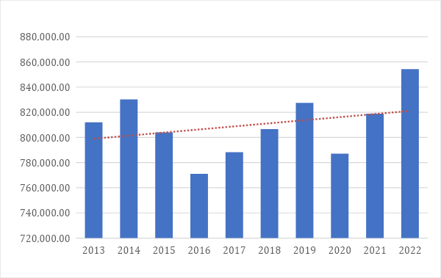

Fonte: SCNT/IBGE (2023).

Como resposta à crise sanitária, no segundo trimestre de 2020, foram aprovadas uma série de medidas econômicas, tais como o auxílio emergencial (que permitia o pagamento de R$ 600 ou R$ 1200), recursos para Estados e Municípios e medidas para que o sistema financeiro garanta liquidez ao mercado e auxilie o mercado de crédito. Tais medidas fizeram parte do “Orçamento de Guerra” (BRASIL, 2020), não entraram na contabilização da Regra do Teto de Gastos (Cardoso e Reis, 2022) e ajudaram na recuperação dos índices de consumo.

Na figura 2, a seguir, é possível notar que a variação do consumo segue a variação do PIB, sendo que, com exceção da crise econômica de 2016 e da crise causada pela pandemia, em 2020, o consumo varia mais que o próprio PIB. As estatísticas evidenciam que nos momentos de crises econômicas, o consumo se retrai em maior proporção em relação a queda do PIB.

**Figura 2 – Taxa de Variação (%) do Consumo das Famílias e do PIB no Brasil – 2013/2022**

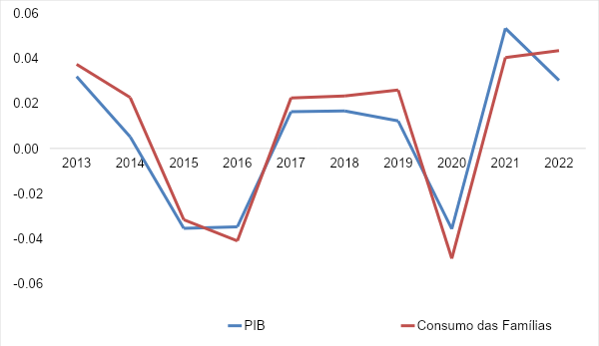

Fonte: SCNT/IBGE (2023).

Reportando-se especificamente ao período da pandemia, com base na variação acumulada em 12 meses do consumo *per capita* das famílias, ou seja, observando a variação da magnitude da queda do consumo *per capita* das famílias brasileiras em comparação com os últimos 12 meses, é possível perceber que, após uma recuperação do consumo, em 2019, houve quedas significativas no primeiro semestre de 2020, tão logo quando a pandemia chegou ao Brasil. Nos meses subsequentes, com a injeção de dinheiro proveniente das medidas econômicas aprovadas no Congresso Nacional, e sobretudo no segundo trimestre de 2021, após o início da vacinação da população brasileira, ocorreram melhoras nos níveis apresentados, indicando uma recuperação do consumo das famílias (figura 3).

**Figura 3 – Taxa de variação acumulada em 12 meses do consumo *per capita* das famílias – 2019/2022**

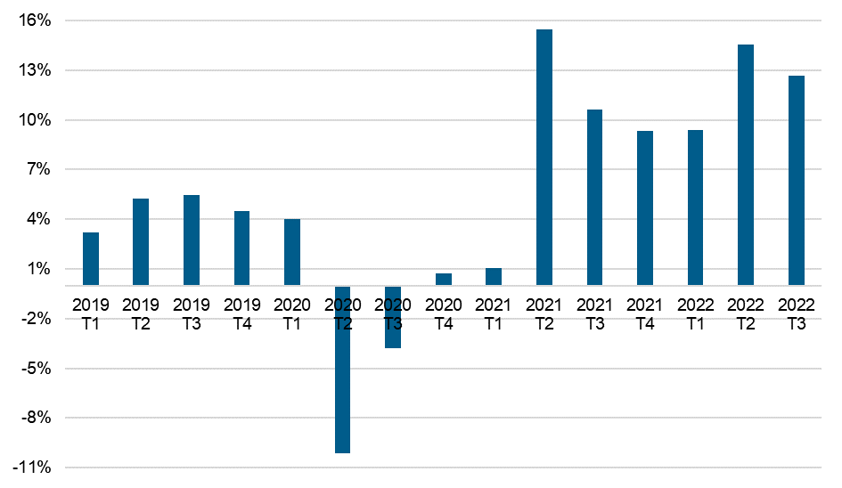

Fonte: Dados do IBGE, (Ipeadata, 2022).

Na figura 4 nota-se a importância do consumo para o PIB brasileiro. Tem-se que o consumo representa mais de 60% do PIB, percentual que vinha crescendo desde 2006 motivado pela política redistributiva do governo Lula – programas de redistribuição de renda, como Programa Bolsa Família e a política de valorização do salário mínimo – que fomentou o consumo. O peso do consumo no PIB foi negativamente impactado pela crise de 2016, que marcou a reversão da tendência de crescimento do peso do consumo sobre o PIB. O mesmo ocorreu em 2020, com a crise causada pela pandemia. Em ambos os casos, nota-se a recuperação da tendência de crescimento do consumo sobre o PIB. Nota-se ainda que em nenhum dos dois casos, o peso do consumo reduziu abaixo de 65% do PIB.

Um importante componente que influencia nas ações dos agentes econômicos é a inflação. Responsável por caracterizar o aumento generalizado dos preços de produtos e serviços, a inflação representa o aumento do custo de vida e, consequentemente, uma redução no poder de compra da população. O aumento dos preços não é necessariamente prejudicial aos indivíduos, principalmente quando é controlado ao longo do tempo e vem acompanhado de reajustes reais nos salários-mínimos. Entretanto, pode causar transtornos para os consumidores quando aumenta com uma velocidade superior ao que pode ser assimilado (InfoMoney, 2022).

**Figura 4 – Percentual do Consumo das Famílias sobre o PIB brasileiro – 2013/2022**

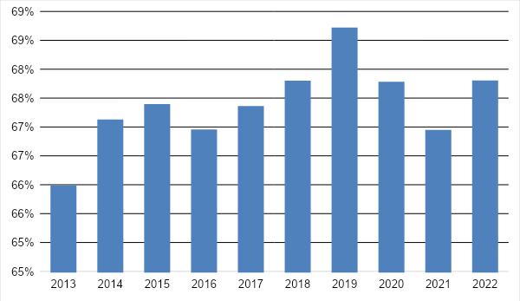

Fonte: SCNT/IBGE (2023).

Tendo como base o Índice de Preços ao Consumidor Ampliado (IPCA)[8], tem-se os dados do IPCA, caracterizado na figura 5, que registra dois picos, ainda associados aos dois períodos de crises – o primeiro, em 2015, registra a crise 2015/2016, decorrente da reação do mercado aos gastos do governo; o segundo, em 2021 é fruto da redução da oferta agregada, em virtude da pandemia. Conforme já mencionado, a inflação tem implicações negativas sobre o poder de compra da população. Na verdade, a inflação corrói o poder de compra do trabalhador, o que é corroborado pela redução do consumo.

Segundo Bortoluzzi, *et al*. (2015), os motivos que levam as famílias a se endividarem podem ter origem em fatores microeconômicos, relacionados ao comportamento das pessoas (ou família), referentes aos aspectos subjetivos ou à própria dinâmica familiar, ou ainda, nos fatores de origem macroeconômica, isto é, motivados pelos resultados dos agregados macroeconômicos ou ainda, pelas decisões de política econômica. Assim, a elevação da inflação nos últimos anos e a consequente redução do poder de compra dos brasileiros, somado às elevadas taxas de desemprego, a má administração das finanças pessoais, as compras parceladas, os empréstimos impulsivos, entre outros, podem ser consideradas as principais causas do crescente endividamento das famílias brasileiras (Menasce, 2020).

A Pesquisa de Endividamento e Inadimplência do Consumidor (PEIC), realizada pela Confederação Nacional do Comércio de Bens, Serviços e Turismo (CNC), tem como objetivo diagnosticar o nível de endividamento e de inadimplência do consumidor (Camargos, 2022; FecomércioSP, 2022b). Dentre os indicadores apurados, o nível de endividamento refere-se ao percentual de famílias, em relação ao total de famílias pesquisadas, que possuem dívidas contraídas com cheques pré-datados, cartões de crédito, carnês de lojas, empréstimos pessoal e consignado, entre outros (Camargos, 2022; CNC, 2022c; FecomércioSP, 2022b).

**Figura 5 – Variação acumulada durante o ano do IPCA no Brasil – 2012/2022**

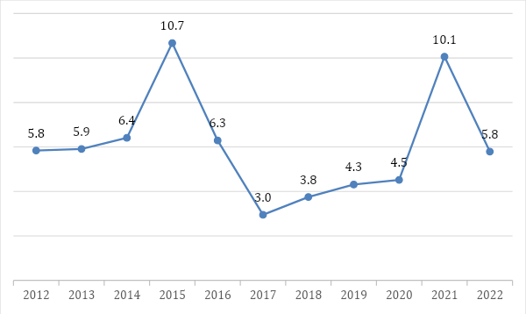

Fonte: IBGE (2022a)

A figura 6 apresenta dados sobre uma pesquisa realizada no estado de São Paulo sobre famílias endividadas – consumidores que declararam ter dívidas na família – e famílias com contas em atraso – consumidores com dívidas atrasadas. Usando como base esta pesquisa, observa-se que, tanto o nível de endividamento, como de inadimplência das famílias começaram a aumentar em 2014 (quando marcavam 48,8% e 13%, respectivamente) e seguiram tendência de crescimento pelos anos seguintes, sendo que o endividamento seguiu crescendo até 2022 (quando fechou em 75%), enquanto que a inadimplência teve uma pequena redução (de 2%) em 2020, mas voltou a subir no ano seguinte. Nota-se o aumento substancial do endividamento em 2020, o que reflete os efeitos da pandemia sobre a renda dos brasileiros e a necessidade de recorrer ao endividamento para manutenção do consumo. O efeito deste aumento do endividamento, somado a um período de crise econômica, é visto no ano seguinte (2021), quando, então, a inadimplência começa a apresentar um aumento mais importante.

**Figura 6 – Endividamento das Famílias em SP – % do total de famílias – 2013-2022**

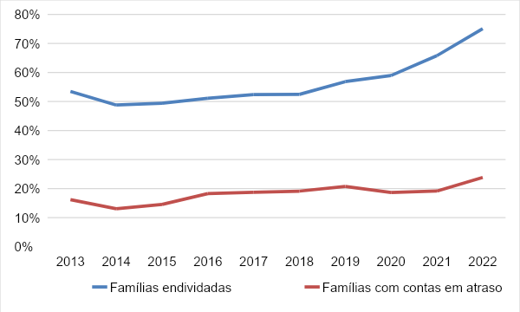

Fonte: CNC-PEIC (2022a)

O endividamento familiar com o Sistema Financeiro Nacional (SFN), excetuando o crédito habitacional, em relação à renda acumulada dos últimos 12 meses, passou de 23,4% para 33,52%, ou seja, um salto de 10 pontos percentuais, entre janeiro de 2019 e o segundo semestre de 2022 (Banco Central, 2022). Esses dados apresentados pelo Banco Central, mesmo com metodologia diferente da CNC, ratificam a ampliação do endividamento das famílias brasileiras.

Por outro lado, ainda que endividadas e (parcialmente) inadimplentes, a intenção de consumo das famílias parecia indicar uma possível recuperação do consumo, de acordo com a pesquisa de Intenção de Consumo das Famílias (ICF), um indicador com capacidade de medir a percepção que os consumidores têm em relação a particularidades importantes da condição de vida da sua família. Esse índice verifica a capacidade de consumo (atual e de curto prazo), o nível de renda doméstico, a segurança no emprego e a quantidade de consumo presente e futuro. Dessa forma, o ICF é considerado um indicador antecedente ao consumo, a partir do ponto de vista dos consumidores, e pode ser utilizado para o planejamento do comércio e de outras atividades produtoras (FecomércioSP, 2022a).

**Figura 7 – Intenção de Consumo Familiar – Pontos – 2013-2022**

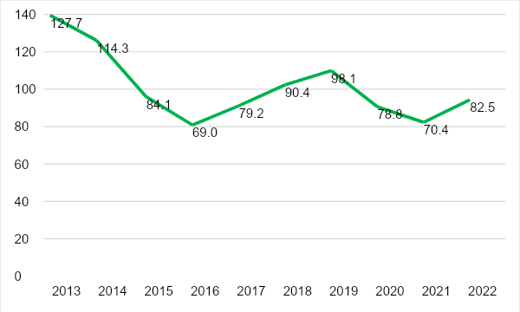

Fonte: CNC-ICF (2022b)

Embora a intenção de consumo tenha caído entre 2013 e 2016, possivelmente em virtude do aumento da inflação e da crise econômica que assolou o país, especialmente entre 2015/2016, a intenção de consumo iniciou um ciclo de recuperação entre 2016 e 2019, quando voltou a cair até 2021, possivelmente motivada pela baixa expectativa e pela crise causada pela pandemia. A partir de 2022, com a vacinação em massa e a paulatina retomada da economia, a intenção de consumo voltou a subir (figura 7).

1. **CONCLUSÃO**

Considerando o período de análise deste artigo (2013 a 2022) e em relação a evolução doconsumo final das famílias brasileiras pode-se concluir que o cenário brasileiro foi afetado por duas crises: a crise econômica de 2015/16, e a crise econômica e sanitária causada pela pandemia da Covid 19, sendo a segunda muito mais profunda que a primeira, todavia em ambos os casos, os resultados foram perniciosos não somente pelo crescimento econômico, mas, sobretudo no se se refere ao consumo das famílias e demais consequências danosas sobre o desenvolvimento econômico e social. Observou-se que com a chegada da pandemia, em 2020, o problema se aprofundou – o PIB encolheu 3%, enquanto que o consumo das famílias reduziu quase 4% durante o ano. Com a retomada do comércio e do setor de serviços, a partir do segundo semestre de 2020, o consumo voltou a crescer.

Dentre as principais conclusões, reitera-se que após um período de recessão no país, o governo Bolsonaro iniciou o ano de 2019 sob grandes expectativas de recuperação econômica, com a redução dos índices de inflação e o aumento do consumo por parte das famílias. Seria uma simplificação indevida afirmar que tal otimismo logo esmoreceu, devido somente ao choque da pandemia de Covid-19, iniciada em março de 2020. Obviamente que este choque adverso teve papel central na crise, porém a política governamental ao retardar ações pró-ativas de auxílio emergencial e outras políticas de fomento da atividade produtiva ampliaram os efeitos negativos sobre a economia. De fato, o negacionismo em relação à crise, ao contribuir para a exacerbação do problema de saúde pública, repercutiu no agravamento do desempenho econômico.

As principais implicações dizem respeito à elevação dos índices de inflação e redução dos níveis de consumo, recrudescendo o endividamento das famílias brasileiras, que necessitavam manter ao menos em parte os níveis de consumo anteriores à pandemia. A expectativa da retomada das atividades a partir do segundo semestre de 2021 exacerbou não apenas a intenção de consumo familiar, sobretudo, o próprio consumo familiar, especialmente após a vacinação e a desaceleração da transmissão do vírus. Entretanto, tal processo não foi isento de contradições, uma vez que se verificou crescente ascensão do endividamento familiar.

Com relação ao comportamento de um cenário futuro, a OCDE (2022) assinala que o consumo das famílias, juntamente com o investimento privado e as exportações serão os principais motores de crescimento do Brasil. As transferências sociais e o crescimento do emprego impulsionaram o consumo das famílias. No entanto, as instabilidades do cenário econômico mundial, com pressões inflacionárias e desaceleração da atividade econômica global, impactarão nas taxas de juros que permanecerão elevadas, agravando a situação financeira das famílias e comprometendo o crescimento econômico do país a partir do ano de 2023.

**REFERÊNCIAS**

BANCO CENTRAL DO BRASIL. Endividamento das famílias com o Sistema Financeiro Nacional exceto crédito habitacional em relação à renda acumulada dos últimos 12 meses (RNDBF)*.* Portal de **Dados Abertos do Banco Central do Brasil.** Brasília, 2022. Disponível em: <https://dadosabertos.bcb.gov.br/dataset/29038-endividamento-das-familias-com-o-sistema-financeiro-nacional-exceto-credito-habitacional-em-r>. Acesso em: 25 ago. 2023.

BASTOS, Pedro Paulo Zahluth. Ascensão e crise do governo Dilma Rousseff e o golpe de 2016: poder estrutural, contradição e ideologia. **Revista de Economia Contemporânea**. Rio de Janeiro, v. 21, p. 1-63, 2017.

BENITES, Afonso. Diretor da Pfizer escancara atraso letal do Governo Bolsonaro na compra de vacinas. **El País Brasil**, Brasília, 13 maio 2021. Disponível em: <https://brasil.elpais.com/brasil/2021-05-13/diretor-da-pfizer-escancara-atraso-letal-do-governo-bolsonaro-na-compra-de-vacinas.html>. Acesso em: 01 set. 2023.

BORTOLUZZI, Daiane Antonini et al. Aspectos do endividamento das famílias brasileiras no período de 2011-2014. **Revista Perspectiva.** Rio Grande do Sul, v. 39, n. 146, p. 111-123, 2015.

BRASIL, Câmara dos Deputados. Emenda Constitucional nº 95, de 15 de dezembro de 2016. Altera o Ato das Disposições Constitucionais Transitórias, para instituir o Novo Regime Fiscal, e dá outras providências. **Diário Oficial da União**, p. 1-1, 2016. Disponível em: <https://www.planalto.gov.br/ccivil_03/constituicao/emendas/emc/emc95.htm>. Acesso em: 01 set 2023.

BRASIL. Lei nº 13.467, de 13 de julho de 2017. Altera a Consolidação das Leis do Trabalho (CLT), aprovada pelo Decreto-Lei nº 5.452, de 1º de maio de 1943, e as Leis nº 6.019, de 3 de janeiro de 1974, 8.036, de 11 de maio de 1990, e 8.212, de 24 de julho de 1991, a fim de adequar a legislação às novas relações de trabalho. **Diário Oficial da União**, v. 1, p. 1-1, 2017. Disponível em: <https://www.planalto.gov.br/ccivil_03/_ato2015-2018/2017/lei/l13467.htm>. Acesso em: 01 set. 2023.

BRASIL. Emenda Constitucional nº 103, de 12 de novembro de 2019. Altera o sistema de previdência social e estabelece regras de transição e disposições transitórias. **Diário Oficial [da] República Federativa do Brasil**, p. 1, 2019. Disponível em: <https://www.planalto.gov.br/ccivil_03/constituicao/emendas/emc/emc103.htm>. Acesso em: 01 set. 2023.

BRASIL. Emenda Constitucional nº 106, de 8 de maio de 2020. Institui regime extraordinário fiscal, financeiro e de contratações para enfrentamento de calamidade pública nacional decorrente de pandemia. **Congresso Nacional**, 2020. Disponível em: <https://www.planalto.gov.br/ccivil_03/constituicao/emendas/emc/emc106.htm>. Acesso em: 01 set. 2023.

BRASIL. Lei complementar nº 179, de 24 de fevereiro de 2021. Define os objetivos do Banco Central do Brasil e dispõe sobre sua autarquia e sobre a nomeação e a exoneração de seu Presidente e de seus Diretores; e altera artigo da Lei nº 4.595, de 31 de dezembro de 1964. **Diário Oficial da União,** 2021. Disponível em: <https://www.planalto.gov.br/ccivil_03/leis/lcp/lcp179.htm>. Acesso em 15 set. 2023.

BRESSER-PEREIRA, Luiz Carlos. O governo Dilma frente ao" tripé macroeconômico" e à direita liberal e dependente. **Novos estudos CEBRAP**, p. 5-15, 2013.

CALIL, Gilberto Grassi. A negação da pandemia: reflexões sobre a estratégia bolsonarista. **Serviço Social & Sociedade**, p. 30-47, 2021. DOI 10.1590/0101-6628.236. Disponível em: <https://doi.org/10.1590/0101-6628.236>. Acesso em: 15 set. 2023.

CAMARGOS, Matheus Augusto Reis. Análise do comportamento do nível de endividamento dos brasileiros. 2022. 19 f. Trabalho de Conclusão de Curso (Graduação em Ciências Contábeis) – Universidade Federal de Uberlândia, Uberlândia, 2022. Disponível em: <https://repositorio.ufu.br/handle/123456789/35495>. Acesso em: 24 ago. 2023.

CARDOSO, Fernanda Graziella; REIS, Cristina Fróes de Borja (Orgs.). **Desafios do Desenvolvimento Brasileiro pós-Covid-19**. São Carlos:Pedro & João Editores, 2022. Disponível em: <https://www.saopaulo.sp.leg.br/escoladoparlamento/wp-content/uploads/sites/5/2022/08/EBOOK_Desafios-do-desenvolvimento-brasileiro-po%CC%81s-Covid-19.pdf>. Acesso em: 15 set. 2023.

CARNEIRO, Ricardo. A agenda econômica anacrônica do Governo Bolsonaro. **Brazilian Keynesian Review**, v. 5, n. 1, p. 154-173, 2019. Disponível em: <https://www.braziliankeynesianreview.org/BKR/article/view/200>. Acesso em: 15 set. 2023.

CARVALHO, Helder Araujo de; SOUSA, Felipe Gerhard Paula; FUENTES, Verónica Ligia Peñaloza. Representação social do endividamento individual. **Revista Pensamento Contemporâneo em Administração**, v. 11, n. 1, p. 100-115, 2017.

CARVALHO, Sandro Sacchet de et al. O consumo das famílias no Brasil entre 2000 e 2013: uma análise estrutural a partir de dados do Sistema de Contas Nacionais e da Pesquisa de Orçamentos Familiares. **Instituto de Pesquisa Econômica Aplicada (IPEA)**, 2016. Disponível em: <https://www.ipea.gov.br/portal/images/stories/PDFs/TDs/td_2209.pdf>. Acesso em: 26 ago. 2023.

CNC. Pesquisa de Endividamento e Inadimplência do Consumidor (PEIC). **Confederação Nacional do Comércio de Bens, Serviços e Turismo (CNC)**, Brasília, 2022a. Disponível em: <https://www.portaldocomercio.org.br/publicacoes/>. Acesso em: 25 ago. 2023.

CNC. Pesquisa de Intenção de Consumo das Famílias (ICF). **Confederação Nacional do Comércio de Bens, Serviços e Turismo (CNC)**, Brasília, 2022b. Disponível em: <https://www.portaldocomercio.org.br/publicacoes/>. Acesso em: 25 ago. 2023.

CNC. Portal CNC. **Confederação Nacional do Comércio de Bens, Serviços e Turismo (CNC)**, Brasília, 2022c. Disponível em: <https://www.portaldocomercio.org.br/>. Acesso em: 25 ago. 2023.

CORACCINI, Raphael. (2021). IGP-M: Entenda como funciona o “índice de inflação do aluguel”. **CNN Brasil**, São Paulo, 30 ago. 2021. Disponível em: <https://www.cnnbrasil.com.br/business/igp-m-entenda-como-funciona-o-indice-de-inflacao-do-aluguel/>. Acesso em: 15 ago. 2023.

FECOMERCIOSP. Intenção de Consumo das Famílias (ICF). **FecomercioSP**, São Paulo, 2022a. Disponível em: <https://www.fecomercio.com.br/pesquisas/indice/icf>. Acesso em: 25 ago. 2023.

FECOMERCIOSP. Pesquisa de Endividamento e Inadimplência do Consumidor (PEIC). **FecomercioSP**, São Paulo, 2022b. Disponível em: <https://www.fecomercio.com.br/pesquisas/indice/peic>. Acesso em: 25 ago. 2023.

FERNANDES, Ronaldo Augusto Silva; PARAISO, Sandra Chaves Silva. O crescimento do índice de endividamento das famílias brasileiras. **Revista Eletrônica Cosmopolita em Ação**, v. 6, n. 2, p. 12-26, 2020.

FUNDAÇÃO GETÚLIO VARGAS. IGP. **FGVDados**, Rio de Janeiro: FGV, 2022a. Disponível em: <https://extra-ibre.fgv.br/IBRE/sitefgvdados/visualizaconsulta.aspx>. Acesso em: 25 ago. 2023.

FUNDAÇÃO GETÚLIO VARGAS. Mapa da nova pobreza: Estudo revela que 29,6% dos brasileiros têm renda familiar inferior a R$ 497 mensais.**Portal FGV**, Rio de Janeiro, FGV, 2022b. Disponível em: <https://portal.fgv.br/noticias/mapa-nova-pobreza-estudo-revela-296-brasileiros-tem-renda-familiar-inferior-r-497-mensais>. Acesso em: 15 set. 2023.

GIL, Antonio Carlos. **Como elaborar projetos de pesquisa**. 4a. ed. São Paulo: Atlas, 2002.

GREMAUD, Amaury Patrick; VASCONCELOS, Marco Antonio Sandoval de; TONETO JR. Rudinei. **Economia Brasileira Contemporânea**. 8a. ed. São Paulo: Atlas, 2017.

HOFFMANN, Markus et al. Chloroquine does not inhibit infection of human lung cells with SARS-CoV-2. **Nature**, v. 585, n. 7826, p. 588-590, 2020. Disponível em: <https://www.nature.com/articles/s41586-020-2575-3>. Acesso em: 25 ago. 2022.

IBGE. Síntese de indicadores sociais: uma análise das condições de vida da população brasileira: 2015. **Instituto Brasileiro de Geografia e Estatística (IBGE)**, Coordenação de População e Indicadores Sociais, Rio de Janeiro: IBGE, 2015. Disponível em: <https://www.ibge.gov.br/biblioteca/visualizacao/livros/liv95011.pdf>. Acesso em: 25 ago. 2023.

IBGE. Índice Nacional de Preços ao Consumidor Amplo (IPCA). **Instituto Brasileiro de Geografia e Estatística (IBGE)**, Rio de Janeiro: IBGE, 2022a. Disponível em: <https://www.ibge.gov.br/estatisticas/economicas/precos-e-custos/9256-indice-nacional-de-precos-ao-consumidor-amplo.html?t=series-historicas&utm_source=landing&utm_medium=explica&utm_campaign=inflacao#plano-real-mes>. Acesso em: 25 ago. 2023.

IBGE. Inflação. **Instituto Brasileiro de Geografia e Estatística (IBGE)**, Rio de Janeiro: IBGE, 2022b. Disponível em: <https://www.ibge.gov.br/explica/inflacao.php>. Acesso em: 13 dez. 2022.

IBGE. Sistema de Contas Nacionais Trimestrais (SCNT). **Instituto Brasileiro de Geografia e Estatística (IBGE)**, Rio de Janeiro: IBGE, 2023. Disponível em: <https://www.ibge.gov.br/estatisticas/economicas/contas-nacionais/9300-contas-nacionais-trimestrais.html>. Acesso em 01 set. 2023.

INFLAÇÃO é a maior para março em 28 anos. **DW**, 8 abr. 2022. Disponível em: <https://www.dw.com/pt-br/inflação-é-a-maior-para-março-em-28-anos/a-61411940>. Acesso em: 25 ago. 2023.

INFOMONEY. (2022). O que é inflação e por que ela impacta no seu bolso?**InfoMoney**, 6 nov. 2022. Disponível em: <https://www.infomoney.com.br/guias/inflacao/>. Acesso em: 25 ago. 2023.

IPEADATA. Produto Interno Bruto (PIB) – consumo final das famílias. **Instituto de Pesquisa Econômica Aplicada (IPEA)**, Brasília, DF: IPEA, 2022. Disponível em: <http://www.ipeadata.gov.br/Default.aspx>. Acesso em: 25 ago. 2023.

JÚNIOR, Pedro dos Santos Portugal et al. A dinâmica de correlação do PIB brasileiro com os componentes da demanda: uma análise do período de 1996 a 2018. **II Seminário Interinstitucional de Mestrado e Doutorado do UNIS**, Varginha, maio 2020. Disponível em: <https://www.researchgate.net/publication/344081088_A_DINAMICA_DE_CORRELACAO_DO_PIB_BRASILEIRO_COM_OS_COMPONENTES_DA_DEMANDA_UMA_ANALISE_DO_PERIODO_DE_1996_A_2018>. Acesso em: 25 ago. 2023.

MAISONNASSE, Pauline et al. Hydroxychloroquine use against SARS-CoV-2 infection in non-human primates. **Nature**, v. 585, n. 7826, p. 584-587, 2020. Disponível em: <https://doi.org/10.1038/s41586-020-2558-4>. Acesso em: 26 ago. 2023.

MENASCE, Marcella. Endividamento: Descubra quais são as principais causas*.* **Em dia**, 11 ago. 2020. Disponível em:<https://blog.euemdia.com.br/endividamento-das-familias/>. Acesso em: 26 ago. 2023.

OCDE. Brasil Perspectivas Economicas de la OCDE. **OCDE**, 22 nov. 2022. Disponível em: <https://issuu.com/oecd.publishing/docs/e0112esp_brz_prt>. Acesso em: 25 ago. 2023.

OREIRO, José Luiz; PAULA, Luiz Fernando de. **Macroeconomia da estagnação econômica**. Rio de Janeiro: Alta Books. 2021.

PASSOS, Carlos Roberto Martins; NOGAMI, Otto. **Princípios de economia**. São Paulo: Pioneira, 1998.

PMDB. PARTIDO DO MOVIMENTO DEMOCRÁTICO BRASILEIRO. **Uma ponte para o futuro.** 2015. Fundação Ulysses Guimarães. Brasília, 29 de outubro de 2015. Disponível em: <https://static.poder360.com.br/2017/07/ponteparaofuturo.pdf>. Acesso em 15 set. 2023.

ROSSETTI, José Paschoal. **Introdução à economia**. 20a. ed. São Paulo: Atlas, 2003.

SANTOS, João Vitor. (2021). Omissão do governo e falta de plano de vacinação leva população ao ‘salve-se quem puder’ no combate à covid-19. Entrevista especial com Gulnar Azevedo e Silva*.* **Instituto Humanitas Unisinos**, São Leopoldo, 11 jan. 2021. Disponível em: <https://www.ihu.unisinos.br/categorias/159-entrevistas/606013-omissao-do-governo-e-falta-de-plano-de-vacinacao-leva-populacao-ao-salve-se-quem-puder-no-combate-a-covid-19-entrevista-especial-com-gulnar-azevedo-e-silva>. Acesso em: 26 ago. 2023.

SEVERINO, Antônio Joaquim. **Metodologia do Trabalho científico**. São Paulo: Editora Cortez. 2014.

TROVÃO, C. J. B. M. A pandemia da covid-19 e a desigualdade de renda no Brasil: um olhar macrorregional para a proteção social e os auxílios emergenciais. **Texto para discussão**, Natal: Universidade Federal do Rio Grande do Norte, 2020. Disponível em: <https://ccsa.ufrn.br/portal/wp-content/uploads/2020/05/TROVÃO-2020-PANDEMIA-E-DESIGUALDADE.pdf>. Acesso em: 26 ago. 2023.

ZANOBIA, Luana. (2021).IBGE: Desemprego durante a pandemia foi maior que o estimado. **VEJA**, 30 nov. 2021. Disponível em:<https://veja.abril.com.br/economia/ibge-desemprego-durante-a-pandemia-foi-maior-que-o-estimado/>. Acesso em: 26 ago. 2023.

1. Graduada em Ciências Econômicas pela Universidade Federal de Santa Maria (UFSM). E-mail: [luisa.bock@acad.ufsm.br](mailto:luisa.bock@acad.ufsm.br)
2. Professora do Departamento de Economia e Relações Internacionais e do Programa de Pós-Graduação em Economia e Desenvolvimento da Universidade Federal de Santa Maria. E-mail: [ednalva.felix@ufsm.br](mailto:ednalva.felix@ufsm.br)
3. Professora do Departamento de Economia e Relações Internacionais e do Programa de Pós-Graduação em Economia e Desenvolvimento da Universidade Federal de Santa Maria. E-mail: [sibele.oliveira@ufsm.br](mailto:sibele.oliveira@ufsm.br)
4. Professora do Departamento de Economia e Relações Internacionais e do Programa de Pós-Graduação em Economia e Desenvolvimento da Universidade Federal de Santa Maria. E-mail: [rita.pauli@gmail.com](mailto:rita.pauli@gmail.com)
5. Segundo o IBGE (2015), uma família é um conjunto de pessoas, ligados por laços de parentesco, dependência doméstica ou normas de convivência, que vivem em um mesmo domicílio.
6. A composição do PIB é dada pela soma do consumo das famílias, do investimento das empresas, das compras governamentais e das exportações líquidas (Júnior *et al*., 2020).
7. Posteriormente, foi comprovada a ineficiência dos medicamentos Cloroquina e Hidroxicloroquina contra a Covid-19 (Hoffmann et al., 2020; Maisonnasse et al., 2020).
8. O IPCA é o índice oficial da inflação no Brasil, servindo de referência para as metas de inflação e para as alterações nas taxas de juros (IBGE, 2022b). Ele indica a variação dos preços de uma cesta de produtos e serviços consumido pela população, sendo possível perceber se houve aumento ou redução nos preços dos itens de um mês para o outro (Coraccini, 2021).